
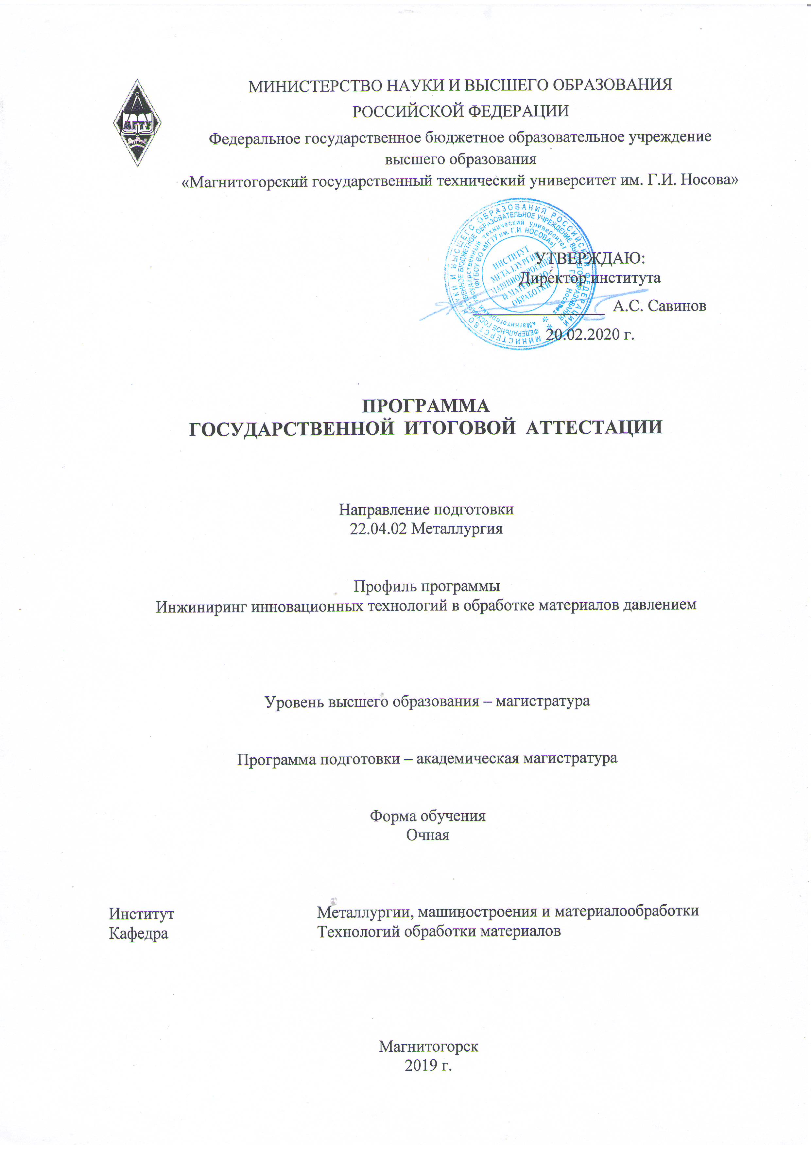
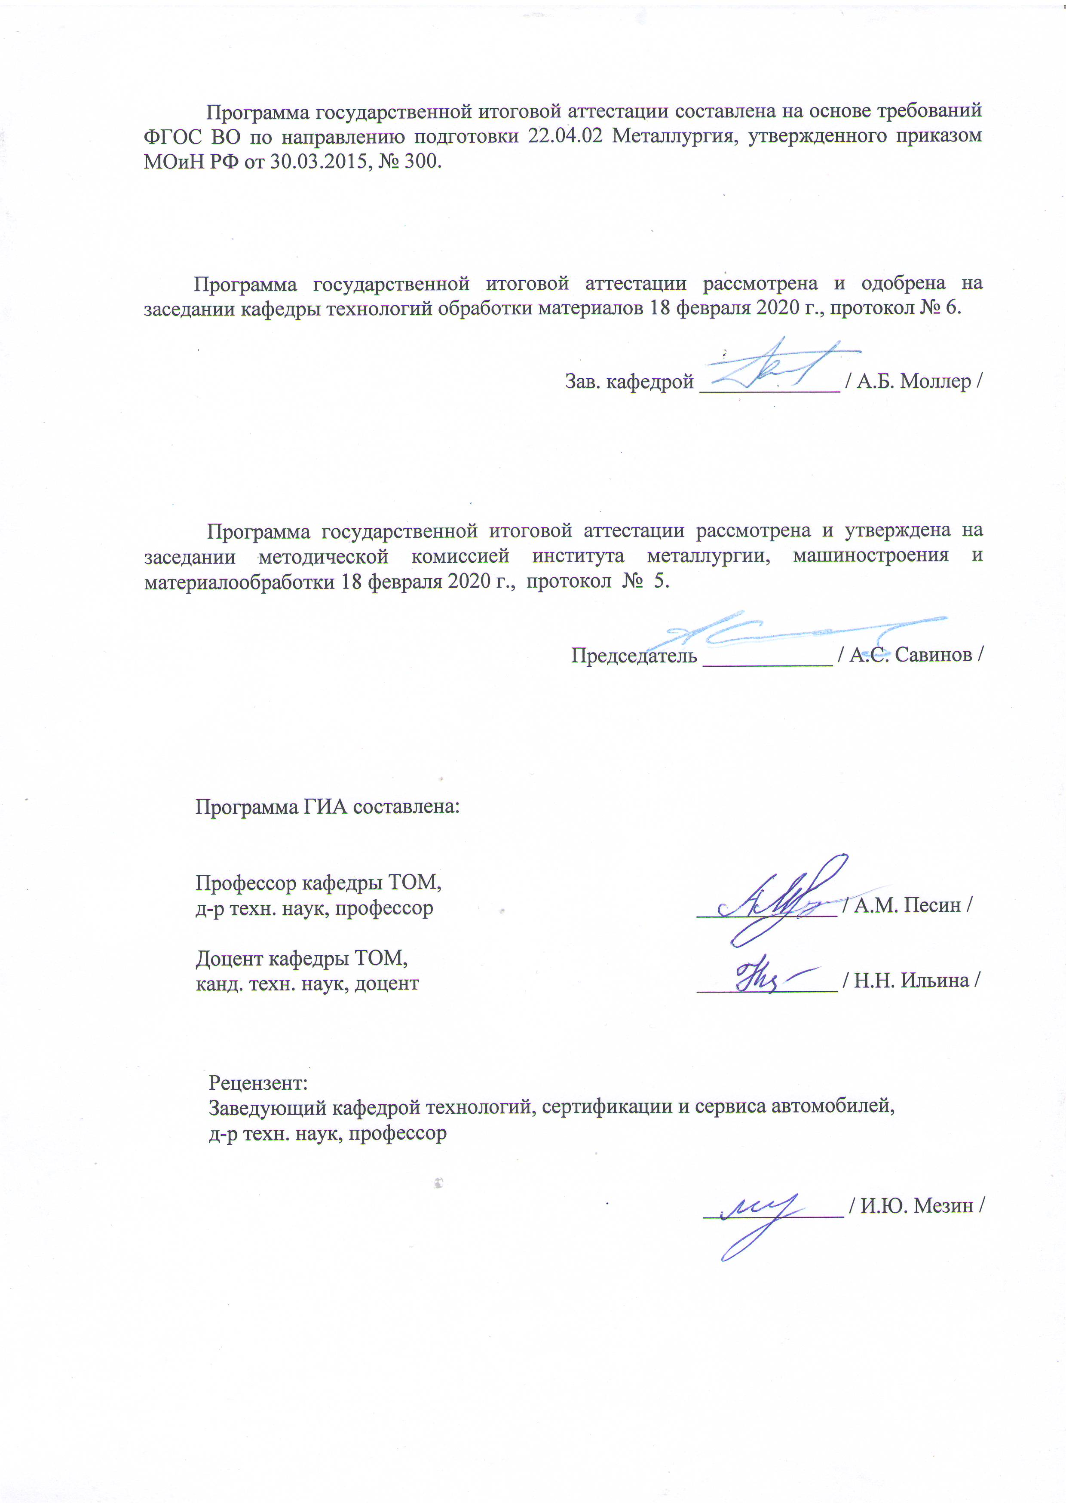

- Общие положения

Государственная итоговая аттестация проводится государственными экзаменационными комиссиями в целях определения соответствия результатов освоения обучающимися образовательных программ соответствующим требованиям федерального государственного образовательного стандарта.
Магистр по направлению подготовки 22.04.02 Металлургия должен быть подготовлен к решению профессиональных задач в соответствии с направленностью (профилем) образовательной программы Инжиниринг инновационных технологий в обработке материалов давлением и типами задач профессиональной деятельности:
- научно-исследовательская;
- технологическая.
В соответствии с типами задач профессиональной деятельности выпускник на государственной итоговой аттестации должен показать соответствующий уровень освоения следующих компетенций:
- способен осуществлять критический анализ проблемных ситуаций на основе системного подхода, вырабатывать стратегию действий (УК-1);
- способен управлять проектом на всех этапах его жизненного цикла (УК-2);
- способен организовывать и руководить работой команды, вырабатывая командную стратегию для достижения поставленной цели (УК-3);
- способен применять современные коммуникативные технологии, в том числе на иностранном(ых) языке(ах), для академического и профессионального взаимодействия (УК-4);
- способен анализировать и учитывать разнообразие культур в процессе межкультурного взаимодействия (УК-5);
- способен определять и реализовывать приоритеты собственной деятельности и способы ее совершенствования на основе самооценки (УК-6);
- способен решать производственные и (или) исследовательские задачи, на основе фундаментальных знаний в области металлургии (ОПК-1);
- способен разрабатывать научно-техническую, проектную и служебную документацию, оформлять научно-технические отчеты, обзоры, публикации, рецензии (ОПК-2);
- способен участвовать в управлении профессиональной деятельностью, используя знания в области системы менеджмента качества (ОПК-3);
- способен находить и перерабатывать информацию, требуемую для принятия решений в научных исследованиях и в практической технической деятельности (ОПК-4);
- способен оценивать результаты научно-технических разработок, научных исследований и обосновывать собственный выбор, систематизируя и обобщая достижения в отрасли металлургии и смежных областях (ОПК-5);
- способен обоснованно определять организационные и технические меры по выпуску инновационных видов проката черных и цветных металлов и сплавов производственными подразделениями (ПК-1);
- способен определять организационные и технические меры для выполнения производственных заданий по выпуску горячекатаного проката и инжиниринга технологических процессов (ПК-2);
- способен определять организационные и технические меры для выполнения производственных заданий по выпуску холоднокатаного листа и инжиниринга технологических процессов (ПК-3).
На основании решения Ученого совета университета от 27.02.2019 (протокол № 2) государственные аттестационные испытания по направлению подготовки 22.04.02 Металлургия проводятся в форме:
– государственного экзамена;
– защиты выпускной квалификационной работы.
К государственной итоговой аттестации допускается обучающийся, не имеющий академической задолженности и в полном объеме выполнивший учебный план или индивидуальный учебный план по данной образовательной программе.

- Программа и порядок проведения государственного экзамена

Согласно рабочему учебному плану государственный экзамен проводится в период с 30.05.2021 по 14.06.2021. Для проведения государственного экзамена составляется расписание экзамена и предэкзаменационной консультации (консультирование обучающихся по вопросам, включенным в программу государственного экзамена).
Государственный экзамен проводится на открытых заседаниях государственной экзаменационной комиссии в специально подготовленных аудиториях, выведенных на время экзамена из расписания. Присутствие на государственном экзамене посторонних лиц допускается только с разрешения председателя ГЭК.
Обучающимся и лицам, привлекаемым к государственной итоговой аттестации, во время ее проведения запрещается иметь при себе и использовать средства связи.
Государственный экзамен проводится в устной форме.
Государственный экзамен включает два теоретических вопроса и одно практическое задания. Продолжительность экзамена составляет - 40 минут, которые отводятся на подготовку и не менее 15 минут на ответ для каждого экзаменуемого.
Государственный экзамен проводится по нескольким дисциплинам и/или модулям образовательной программы, результаты, освоения которых имеют определяющее значение для профессиональной деятельности выпускников.
Во время государственного экзамена студент может пользоваться литературой информационно-справочного характера.
Результаты государственного экзамена определяются оценками: «отлично», «хорошо», «удовлетворительно», «неудовлетворительно» и объявляются наследующий день после приема экзамена.
Критерии оценки государственного экзамена:
– на оценку «отлично» (5 баллов) – обучающийся должен показать высокий уровень сформированности компетенций, т.е. показать способность обобщать и оценивать информацию, полученную на основе исследования нестандартной ситуации; использовать сведения из различных источников; выносить оценки и критические суждения, основанные на прочных знаниях;
– на оценку «хорошо» (4 балла) – обучающийся должен показать продвинутый уровень сформированности компетенций, т.е. продемонстрировать глубокие прочные знания и развитые практические умения и навыки, умение сравнивать, оценивать и выбирать методы решения заданий, работать целенаправленно, используя связанные между собой формы представления информации;
– на оценку «удовлетворительно» (3 балла) – обучающийся должен показать базовый уровень сформированности компетенций, т.е. показать знания на уровне воспроизведения и объяснения информации, профессиональные, интеллектуальные навыки решения стандартных задач.
–на оценку «неудовлетворительно» (2 балла) – обучающийся не обладает необходимой системой знаний, допускает существенные ошибки, не может показать интеллектуальные навыки решения простых задач.
– на оценку «неудовлетворительно» (1 балл) – обучающийся не может показать знания на уровне воспроизведения и объяснения информации, не может показать интеллектуальные навыки решения простых задач.
Результаты государственного экзамена объявляются на следующий рабочий день после проведения экзамена.
Обучающийся, успешно сдавший государственный экзамен, допускается к выполнению и защите выпускной квалификационной работе.

2.1 Содержание государственного экзамена

2.1.1 Перечень теоретических вопросов, выносимых
на государственный экзамен

Инновационные процессы в производстве металлоизделий

- Проблемы и направления технологической модернизации металлургического комплекса в России и за рубежом.
- Проблемы и направления технологической модернизации метизного производства в России и за рубежом.
- Проектирование новых инновационных процессов: требования и этапы разработки новых металлических материалов.
- Технология изготовления высокопрочных чугунов с шаровидным графитом и изделий из них.
- Современные технологические схемы производства конструкционных материалов.

Современные методы исследования и анализа структуры
и свойств металлов и сплавов

- Статические методы определения механических свойств.
- Динамические и циклические методы определения механических свойств.
- Основы просвечивающей электронной микроскопии. Конструкция ПЭМ. Применение.
- Основы растровой электронной микроскопии. Конструкция РЭМ. Применение.
- Сканирующая зондовая микроскопия – разновидности, конструкция, применение.

Методы описания и анализа формоизменения металлов и сплавов

- Критерий пластичности и сопротивление металла пластическому деформированию.
- Трение при пластической деформации: законы, области применения, методы экспериментального определения.
- Тепловые эффекты при пластической деформации.
- Скалярные, векторные и тензорные величины, описывающие формоизменение металлов и сплавов.
- Элементарная концепция метода конечных элементов.

Перспективы технологического развития в обработке материалов давлением
на примере лучших изобретений

- Инновационные решения в области толстолистовой прокатки.
- Инновационные решения в области широкополосной прокатки.
- Инновационные решения в области сортовой прокатки.
- Инновационные решения в области холодной листовой прокатки.
- Инновационные решения в области методов интенсивной пластической деформации.

Дизайн инновационных технологий в обработке материалов давлением

- Технологии асимметричной листовой прокатки: назначение, виды, примеры реализации. Очаг деформации и особенности энергосиловых параметров процесса.
- Криогенная прокатка: назначение и виды. Проблемы разработки и реализации.
- Технологии совместной (горячей, холодной) прокатки слоистых композитов.
- Технологии получения градиентных, бимодальных и гетерогенных металлов и сплавов. Структура и свойства таких материалов.
- Технологии инкрементальной листовой формовки: назначение, виды, особенности разработки с применением CAD/CAM/CAEсистем.

Инжиниринг технологических процессов производства проката

- Опишите технологию термомеханической прокатки. Опишите механизмы упрочнения, действующие на различных этапах термомеханической прокатки металлов и сплавов.
- Технологии ускоренного охлаждения горячекатаного проката. Механизмы охлаждения. Фазовые превращения и структура стали.
- Продольная и поперечная разнотолщинность, серповидность и ski-эффект при листовой прокатке. Технические и технологические решения, обеспечивающие планшетность листов и полос.
- Технологии производства современных сталей для автомобильной промышленности. Структура и свойства таких сталей.
- Приведите примеры технических и технологических решений, обеспечивающих ресурсосбережение при производстве горячекатаного и холоднокатаного проката.

2.1.2 Перечень практических заданий, выносимых на государственный экзамен

Спроектировать инновационный технологический процесс производства металлоизделия (по направлению ВКР).

2.1.3 Учебно-методическое обеспечение

- 1. Серов, Г.В. Процессы получения и обработки материалов: теория и расчеты металлургических процессов и систем : учебное пособие / Г.В. Серов. — Москва : МИСИС, 2017. — 118 с. — ISBN 978-5-906847-76-1. — Текст : электронный // Электронно-библиотечная система «Лань» : [сайт]. — URL: https://e.lanbook.com/book/105289.
- Харитонов, В. А. Производство метизных изделий, история развития : учебное пособие / В. А. Харитонов, И. Г. Шубин ; МГТУ, каф. МиМТ. - Магнитогорск, 2010. - 91 с. : ил. - URL: https://magtu.informsystema.ru/uploader/fileUpload?name=330.pdf&show=dcatalogues/1/1071809/330.pdf&view=true (дата обращения: 04.10.2019). - Макрообъект. - Текст : электронный. - Имеется печатный аналог.
- Харитонов, В. А. Производство пружинной проволоки : учебное пособие / В. А. Харитонов, Д. Э. Галлямов ; МГТУ. - Магнитогорск, 2013. - 151 с. : ил., диагр., схемы, табл. - URL: https://magtu.informsystema.ru/uploader/fileUpload?name=605.pdf&show=dcatalogues/1/1104174/605.pdf&view=true (дата обращения: 04.10.2019). - Макрообъект. - Текст : электронный. - ISBN 978-5-9967-0342-5. - Имеется печатный аналог.
- Механические свойства металлов : статические испытания : учебное пособие / В.С. Золоторевский, В.К. Портной, А.Н. Солонин, А.С. Просвиряков. — Москва : МИСИС, 2013. — 116 с. — Текст : электронный // Электронно-библиотечная система «Лань» : [сайт]. — URL: https://e.lanbook.com/book/117123.
- Земсков, Ю. П. Материаловедение : учебное пособие / Ю. П. Земсков. — Санкт-Петербург : Лань, 2019. — 188 с. — ISBN 978-5-8114-3392-6. — Текст : электронный // Лань : электронно-библиотечная система. — URL: https://e.lanbook.com/book/113910.
- Растровая электронная микроскопия для нанотехнологий: методы и применение = Scanning Microscopy for Nanotechnology: Techniques and Applications [Электронный ресурс] : [монография] / ред.: У. Жу, ред.: Ж.Л. Уанг, ред.: Т.П. Каминская, пер.: С.А. Иванов, пер.: К.И. Домкин .— 3-е изд. (эл.) .— М. : Лаборатория знаний, 2017 .— 601 с. https://rucont.ru/file.ashx?guid=8a639d96-2122-4e4e-8bbb-52a0abbe5329.
- Электронная микроскопия : учеб. пособие / А. И. Власов, К. А. Елсуков, И. А. Косолапов. – М. : Изд-во МГТУ им. Н. Э. Баумана, 2011. – 168 с. https://ftfsite.ru/wp-content/files/Kniga_11_Elektronnaya_mikroskopiya.pdf.
- Миронов В. Л. Основы сканирующей зондовой микроскопии. Учебное пособие для студентов старших курсов высших учебных заведений. РАН. Институт физики микроструктур. Нижний Новгород, 2004. – 114 с. http://window.edu.ru/resource/535/73535/files/mironov_book.pdf.
- Солнцев, Ю.П. Специальные материалы в машиностроении : учебник / Ю.П. Солнцев, Е.И. Пряхин, В.Ю. Пиирайнен. — 2-еизд., испр. и доп. — Санкт-Петербург : Лань, 2019. —6 64 с. — ISBN978-5-8114-3921-8. — Текст : электронный // Электронно-библиотечная система «Лань» : [сайт]. — URL:https://e.lanbook.com/book/118630.
- Кальченко, А. А. Методы описания и анализа формоизменения металла : учебное пособие / А. А. Кальченко, К. Г. Пащенко ; МГТУ. - Магнитогорск : МГТУ, 2017. - 1 электрон. опт. диск (CD-ROM). - Загл. с титул. экрана. - URL: https://magtu.informsystema.ru/uploader/fileUpload?name=2949.pdf&show=dcatalogues/1/1134747/2949.pdf&view=true.
- Пустовойтов Д.О. Метод тонких сечений и конечных разностей для решения задач ОМД: учеб. пособие. – Магнитогорск: Изд-во Магнитогорск. гос. техн. ун-та им. Г.И. Носова, 2019. – 79 с.
- Компьютерное моделирование новых методов интенсивной пластической деформации металлов и сплавов: монография / Песин А.М., Пустовойтов Д.О., Вафин Р.К., Швеёва Т.В. – Магнитогорск: ФГБОУ ВО «МГТУ им. Г.И. Носова», 2019. – 146 с.
- Развитие теории и технологии процесса асимметричной тонколистовой прокатки как метода интенсивной пластической деформации: монография / А.М. Песин, Д.О. Пустовойтов, М.К. Свердлик. – Магнитогорск: Изд-во Магнитогорск. гос. техн. ун-та им. Г.И. Носова, 2017. – 150 с.
- Локотунина, Н. М. Технологии глубокой переработки металлов : учебное пособие / Н. М. Локотунина ; МГТУ. - Магнитогорск : МГТУ, 2017. - 1 электрон. опт. диск (CD-ROM). - Загл. с титул. экрана. - URL: https://magtu.informsystema.ru/uploader/fileUpload?name=2931.pdf&show=dcatalogues/1/1134617/2931.pdf&view=true (дата обращения: 27.03.2020). - Макрообъект. - Текст : электронный. - Сведения доступны также на CD-ROM.
- Компьютерное моделирование новых методов интенсивной пластической деформации металлов и сплавов: монография / Песин А.М., Пустовойтов Д.О., Вафин Р.К., Швеёва Т.В. – Магнитогорск: ФГБОУ ВО «МГТУ им. Г.И. Носова», 2019. – 146 с.
- Копцева, Н. В. Атлас микроструктур : учебное пособие [для вузов] / Н. В. Копцева, Ю. Ю. Ефимова, О. А. Никитенко ; МГТУ. - 2-е изд. - Магнитогорск : МГТУ, 2019. - 1 электрон. опт. диск (CD-ROM). - Загл. с титул. экрана. - URL : https://magtu.informsystema.ru/uploader/fileUpload?name=3896.pdf&show=dcatalogues/1/1530034/3896.pdf&view=true.

- Порядок подготовки и защиты выпускной квалификационной работы

Выполнение и защита выпускной квалификационной работы является одной из форм государственной итоговой аттестации.
При выполнении выпускной квалификационной работы, обучающиеся должны показать свои знания, умения и навыки самостоятельно решать на современном уровне задачи своей профессиональной деятельности, профессионально излагать специальную информацию, научно аргументировать и защищать свою точку зрения.
Обучающий, выполняющий выпускную квалификационную работу должен показать свою способность и умение:
– определять и формулировать проблему исследования с учетом ее актуальности;
– ставить цели исследования и определять задачи, необходимые для их достижения;
– анализировать и обобщать теоретический и эмпирический материал по теме исследования, выявлять противоречия, делать выводы;
– применять теоретические знания при решении практических задач;
– делать заключение по теме исследования, обозначать перспективы дальнейшего изучения исследуемого вопроса;
– оформлять работу в соответствии с установленными требованиями.

3.1 Подготовительный этап выполнения выпускной квалификационной

работы

3.1.1 Выбор темы выпускной квалификационной работы

Обучающийся самостоятельно выбирает тему из рекомендуемого перечня тем ВКР, представленного в приложении 1. Обучающийся (несколько обучающихся, выполняющих ВКР совместно), по письменному заявлению, имеет право предложить свою тему для выпускной квалификационной работы, в случае ее обоснованности и целесообразности ее разработки для практического применения в соответствующей области профессиональной деятельности или на конкретном объекте профессиональной деятельности. Утверждение тем ВКР и назначение руководителя утверждается приказом по университету.

3.1.2 Функции руководителя выпускной квалификационной работы

Для подготовки выпускной квалификационной работы обучающемуся назначается руководитель и, при необходимости, консультанты.
Руководитель ВКР помогает обучающемуся сформулировать объект, предмет исследования, выявить его актуальность, научную новизну, разработать план исследования; в процессе работы проводит систематические консультации.
Подготовка ВКР обучающимся и отчет перед руководителем реализуется согласно календарному графику работы. Календарный график работы обучающегося составляется на весь период выполнения ВКР с указанием очередности выполнения отдельных этапов и сроков отчетности по выполнению работы перед руководителем.

Требования к выпускной квалификационной работе

При подготовке выпускной квалификационной работы обучающийся руководствуется локальным нормативным актом университета СМК-О-СМГТУ-36-20 Выпускная квалификационная работа: структура, содержание, общие правила выполнения и оформления. Версия 4 от 04.06.2016.

  - Порядок защиты выпускной квалификационной работы

Законченная выпускная квалификационная работа должна пройти процедуру нормоконтроля, включая проверку на объем заимствований, а затем представлена руководителю для оформления письменного отзыва. После оформления отзыва руководителя ВКР направляется на рецензию. В случае, если ВКР имеет междисциплинарный характер, то работа направляется нескольким рецензентам. Рецензент ВКР определяется из числа лиц, не являющихся работниками кафедры, факультета/ института. Рецензент оценивает значимость полученных результатов, анализирует имеющиеся в работе недостатки, характеризует качество ее оформления и изложения, дает заключение (рецензию) о соответствии работы предъявляемым требованиям в письменном виде.
Выпускная квалификационная работа, подписанная заведующим кафедрой, имеющая рецензию и отзыв руководителя работы, допускается к защите и передается в государственную экзаменационную комиссию не позднее, чем за 2 календарных дня до даты защиты, также работа размещается в электронно-библиотечной системе университета.
Объявление о защите выпускных работ вывешивается на кафедре за несколько дней до защиты.
Защита выпускной квалификационной работы проводится на заседании государственной экзаменационной комиссии и является публичной. Защита одной выпускной работы не должна превышать 30 минут.
Для сообщения обучающемуся предоставляется не более 10 минут. Сообщение по содержанию ВКР сопровождается необходимыми графическими материалами и/или презентацией с раздаточным материалом для членов ГЭК. В ГЭК могут быть представлены также другие материалы, характеризующие научную и практическую ценность выполненной ВКР – печатные статьи с участием выпускника по теме ВКР, документы, указывающие на практическое применение ВКР, макеты, образцы материалов, изделий и т.п.
В своем выступлении обучающийся должен отразить:
– содержание проблемы и актуальность исследования;
– цель и задачи исследования;
– объект и предмет исследования;
– методику своего исследования;
– полученные теоретические и практические результаты исследования;
– выводы и заключение.
В выступлении должны быть четко обозначены результаты, полученные в ходе исследования, отмечена теоретическая и практическая ценность полученных результатов.
По окончании выступления выпускнику задаются вопросы по теме его работы. Вопросы могут задавать все присутствующие. Все вопросы протоколируются.
Затем слово предоставляется научному руководителю, который дает характеристику работы. При отсутствии руководителя отзыв зачитывается одним из членов ГЭК.
После этого выступает рецензент или рецензия зачитывается одним из членов ГЭК.
Заслушав официальную рецензию своей работы, студент должен ответить на вопросы и замечания рецензента.
Затем председатель ГЭК просит присутствующих выступить по существу выпускной квалификационной работы. Выступления членов комиссии и присутствующих на защите (до 2-3 мин. на одного выступающего) в порядке свободной дискуссии и обмена мнениями не являются обязательным элементом процедуры, поэтому, в случае отсутствия желающих выступить, он может быть опущен.
После дискуссии по теме работы студент выступает с заключительным словом. Этика защиты предписывает при этом выразить благодарность руководителю и рецензенту за проделанную работу, а также членам ГЭК и всем присутствующим за внимание.

  - Критерии оценки выпускной квалификационной работы

Результаты защиты ВКР определяются оценками: «отлично», «хорошо», «удовлетворительно», «неудовлетворительно» и объявляются в день защиты.
Решение об оценке принимается на закрытом заседании ГЭК по окончании процедуры защиты всех работ, намеченных на данное заседание. Для оценки ВКР государственная экзаменационная комиссия руководствуется следующими критериями:
– актуальность темы;
– научно-практическое значением темы;
– качество выполнения работы, включая демонстрационные и презентационные материалы;
– содержательность доклада и ответов на вопросы;
– умение представлять работу на защите, уровень речевой культуры.
Оценка «отлично» (5 баллов) выставляется за глубокое раскрытие темы, полное выполнение поставленных задач, логично изложенное содержание, качественное оформление работы, соответствующее требованиям локальных актов, высокую содержательность доклада и демонстрационного материала, за развернутые и полные ответы на вопросы членов ГЭК;
Оценка «хорошо» (4 балла) выставляется за полное раскрытие темы, хорошо проработанное содержание без значительных противоречий, в оформлении работы имеются незначительные отклонения от требований, высокую содержательность доклада и демонстрационного материала, за небольшие неточности при ответах на вопросы членов ГЭК.
Оценка «удовлетворительно» (3 балла) выставляется за неполное раскрытие темы, выводов и предложений, носящих общий характер, в оформлении работы имеются незначительные отклонения от требовании, отсутствие наглядного представления работы и затруднения при ответах на вопросы членов ГЭК.
Оценка «неудовлетворительно» (2 балла) выставляется за частичное раскрытие темы, необоснованные выводы, за значительные отклонения от требований в оформлении и представлении работы, когда обучающийся допускает существенные ошибки при ответе на вопросы членов ГЭК.
Оценка «неудовлетворительно» (1 балл) выставляется за необоснованные выводы, за значительные отклонения от требований в оформлении и представлении работы, отсутствие наглядного представления работы, когда обучающийся не может ответить на вопросы членов ГЭК.
Оценки «отлично», «хорошо», «удовлетворительно» означают успешное прохождение государственного аттестационного испытания, что является основанием для выдачи обучающемуся документа о высшем образовании и о квалификации образца, установленного Министерством образования и науки Российской Федерации.
Приложение 1

Примерный перечень тем выпускных квалификационных работ

- Разработка технологии производства высокопрочной стали категории прочности Х120 для труб магистральных газопроводов высокого давления.
- Исследование и разработка технологии производства высокопрочного толстолистового проката из микролегированных сталей.
- Развитие модели процесса горячей прокатки на широкополосном стане для автоматизированного проектирования и совершенствования технологий и режимов производства высокопрочной конструкционной горячекатаной стали.
- Разработка технологии производства высокопрочной стали марки S700MC с использованием физического моделирования.
- Повышение эффективности технологического комплекса "ККЦ-МНЛЗ-Стан 2000" с использованием технологии BigData".
- Развитие модели процесса холодной прокатки для автоматизированного проектирования и совершенствования режимов работы совмещенного прокатно-травильного агрегата.
- Разработка новых видов металлопродукции для судостроения и технологий ее производства на толстолистовом стане.
- Исследование и моделирование закономерностей формирования дефекта "вкатанная окалина" при толстолистовой прокатке трубных марок стали.
- Повышение эффективности работы сортового стана «450» через применение IT сопровождения производства заказной продукции.
- Анализ качества продукции сортопрокатных станов и исследование путей его повышения.
- Совершенствование технологии производства горячеоцинкованного проката с целью повышения его качества.
- Исследование и совершенствование технологии и режимов прокатки высокопрочных сталей для автомобилестроения на широкополосном стане горячей прокатки.
- Изучение технологических возможностей стана «2000» холодной прокатки ЛПЦ-11 ПАО «ММК» для производства бездефектной продукции.
- Анализ существующих технологий прокатки на ШСГП «2500» ПАО «ММК» и разработка мероприятий по его реконструкции.
- Совершенствование технологии дрессировки холоднокатаного проката с учетом результатов конечно-элементного моделирования взаимодействия валков и полосы в очаге деформации.
- Совершенствование слиттинг-процесса на стане 370 ПАО «ММК».
- Исследование и моделирование шероховатообразования при прокатке
и дрессировке с целью повышения результативности производства листового проката с регламентированной микрогеометрией поверхности.
- Исследование особенностей и возможностей повышения результативности производства высокопрочного горячекатаного листового проката для холодной штамповки ПО DIN EN 10149-2 на широкополосных станах.
- Совершенствование технологии производства фасонных профилей на стане 450 ПАО «ММК» из стали 09Г2С для обеспечения требуемых механических свойств.
- Разработка классификатора дефектов горячеоцинкованного проката с учетом особенностей технологических операций процесса производства.
- Проектирование новых типов гнутых профилей на основе оценки их прочностных характеристик.

